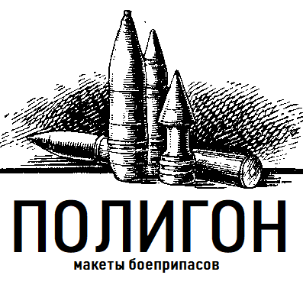
Учебная противотанковая мина У-ТМ-62М с учебным взрывателем У-МВЧ-62.
Инструкция по эксплуатации.

Работа с учебной миной У-ТМ-62М.
1) Для установки транспортировочной лямки на мину необходимо:
1. Продеть лямку в отверстие крепления на корпусе мины стороной, противоположной прошивке.
2. Распрямить лямку и надеть одно из ее полотен на крюк крепления на корпусе мины.
2) Для постановки взрывателя в мину необходимо:
1. Вставить бакелитовую резьбовую часть взрывателя в резьбовое гнездо мины.
2. Закрутить взрыватель в мину по ходу часовой стрелки до упора.

Работа с учебным взрывателем У-МВЧ-62.
1) Для приведения взрывателя в боевое положение необходимо:
1. Сжать пальцами усы чеки, после чего откинуть предохранительную планку чеки верх и выдернуть чеку.
2. Нажать кнопку взведения до упора.
После нажатия кнопки взведения запустится часовой механизм замедления, взрыватель встанет в боевое положение через 30-120 сек.
2) Чтобы перевести взрыватель из боевого положения в транспортное, необходимо:
1. Снять резиновый колпачок с переводного крана.
2. Ключом повернуть переводной кран по ходу часовой стрелки на три четверти оборота, при этом кнопка взведения должна подняться вверх.
3. Повернуть ключ в исходное положение и вынуть его из гнезда.
4. Надеть резиновый колпачок.
5. Надеть на кнопку взведения предохранительную чеку и запереть её предохранительной планкой.

